Лабораторная работа №7
Тема «Сетевые модели»
Цель работы: Приобретение навыков сетевого планирования и составления сетевых графиков, приобретение опыта нахождения критического пути.

Задание №1,2. Структурное и Календарное планирование
Код операции | Наименование операции | Предшествующие операции | t (дни)
Этап 1: Анализ и планирование
z1 | Исследование потребностей пользователей и сбор требований | - | 3
z2 | Анализ существующих решений на рынке облачных хранилищ | z1 | 3
z3 | Составление технического задания и определение ключевых показателей успеха | z1 | 4
Этап 2: Проектирование системы
z4 | Разработка общей архитектуры системы | z2, z3 | 5
z5 | Выбор технологий, платформ и инструментов разработки | z4 | 5
z6 | Проектирование интерфейсов (для клиента и администратора) | z3 | 5
Этап 3: Разработка и реализация
z7 | Программирование серверной части (API, базы данных, безопасность) | z5 | 10
z8 | Разработка клиентской части (веб-интерфейс или мобильное приложение) | z5, z6 | 8
z9 | Интеграция с внешними облачными сервисами и модулями хранения данных | z7, z8 | 7
Этап 4: Тестирование, развертывание и сопровождение
z10 | Проведение функционального тестирования всех модулей | z8 | 3
z11 | Проведение нагрузочного и стресс-тестирования | z9, z10 | 2
z12 | Развертывание системы на продуктивном сервере/облаке | z11 | 3
z13 | Подготовка документации и инструкций для пользователей и технической поддержки | z9 | 2
Задание №3
Сетевой график
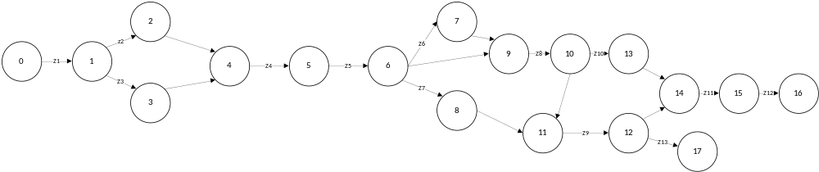Z1 → Z3 → Z4 → Z5 → Z7 → Z9 → Z11 → Z12

